Практическое занятие № 12. Применение отладочных классов в проекте
Выполнил: Кирчу Игорь, группа ________
Вариант: 13 – «Кинотеатр»
Цель занятия: научиться составлять техническое задание (ТЗ) на разработку программного продукта, применять отладочные классы в проекте.
Оборудование: персональный компьютер, среда программирования Visual Studio, платформа .NET 8.
Задание:
- Для программного продукта по индивидуальному варианту разработать техническое задание в соответствии с ГОСТ 19.201-78 (сначала составляется ТЗ, затем по нему пишется программа).
- Разработать проект в соответствии с вариантом и применить в нём отладочные классы.
- Перейти в режим отладки, при остановке выполнения программы добавить в окно просмотра несколько интересующих переменных.
Ход работы
Часть 1. Техническое задание на разработку программы «Касса кинотеатра»
Техническое задание составлено по ГОСТ 19.201-78 «Техническое задание. Требования к содержанию и оформлению» до начала программирования. Программа, описанная в части 2, написана по этому ТЗ.
Введение
Полное наименование программы – «Касса кинотеатра: продажа и возврат билетов на сеансы». Краткое наименование – «КассаКино», далее по тексту – «программа».
Программа предназначена для кассира кинотеатра. Она показывает расписание сеансов (афишу), схему зала со свободными и занятыми местами, оформляет продажу билетов, возврат билета и считает выручку. Программа применяется в кинотеатре с одним или несколькими залами на рабочем месте кассира.
Разработчик – студент Кирчу Игорь, группа ________. Заказчик – преподаватель дисциплины ________ (в учебных целях).
1 Основания для разработки
Документ, на основании которого ведётся разработка, – задание на практическое занятие № 12 «Применение отладочных классов в проекте», вариант 13 «Кинотеатр». Задание выдано преподавателем дисциплины ________. Дата выдачи – «___» ________ 20__ г.
Наименование темы разработки – «Разработка программы продажи билетов кинотеатра с применением отладочных классов».
2 Назначение разработки
Функциональное назначение: автоматизация продажи и возврата билетов на киносеансы: учёт занятых мест в зале, запрет продажи на начавшийся сеанс и на занятое место, подсчёт выручки.
Эксплуатационное назначение: программа используется кассиром кинотеатра в течение рабочего дня. Кроме того, программа ведёт журнал работы (файл cinema_trace.log), по которому администратор или разработчик может восстановить, какие операции выполнялись и какие ошибки возникали.
3 Требования к программе
3.1 Требования к функциональным характеристикам
Программа должна выполнять функции, перечисленные в таблице 1.
Таблица 1 – Функции программы
№ | Функция | Описание
1 | Просмотр афиши | Вывод списка сеансов: номер, дата и время, фильм, зал, цена, число свободных мест. Начавшиеся сеансы помечаются «уже начался».
2 | Просмотр схемы зала | Вывод схемы мест выбранного сеанса по рядам: «.» – свободно, «X» – занято.
3 | Продажа билетов | Продажа от 1 до 6 билетов за одну операцию на выбранный сеанс. Места вводятся в виде «ряд-место». Либо продаются все выбранные места, либо ни одного.
4 | Возврат билета | Возврат билета по номеру, место снова становится свободным. Возврат невозможен, если сеанс уже начался или билет уже возвращён.
5 | Отчёт о продажах | Список проданных билетов с отметкой о возврате и сумма выручки по оплаченным билетам.
6 | Журнал работы | Запись в файл cinema_trace.log информации о продажах, возвратах, предупреждениях и ошибках с использованием класса Trace.
7 | Отладочный вывод | В отладочной сборке (Debug) – подробные сообщения о ходе операций, проверка внутренних условий (Debug.Assert), схема зала после продажи в окне «Вывод» среды разработки.

Организация входных и выходных данных приведена в таблице 2.
Таблица 2 – Входные и выходные данные
Данные | Формат | Пример
Пункт меню (вход) | Целое число от 0 до 5 | 3
Номер сеанса (вход) | Целое положительное число | 2
Места (вход) | Пары «ряд-место» через пробел, не более 6 | 5-7 5-8 5-9
Номер билета (вход) | Целое положительное число | 1
Билет (выход) | Номер, фильм, дата и время, зал, ряд, место, цена | Билет №1: Звёздный путь домой, 05.11 19:00, Большой, ряд 5, место 7, 450 руб.
Сообщение об ошибке (выход) | Строка «Ошибка: …» в консоли | Ошибка: Место ряд 5, место 8 уже занято.
Журнал (выход) | Текстовый файл cinema_trace.log в кодировке UTF-8 | CinemaDebug Information: 0 : Продано 3 бил. …

Время ответа программы на любую операцию – не более 1 секунды.
3.2 Требования к надёжности
Программа должна проверять все вводимые данные и не завершаться аварийно при неверном вводе. Должны обрабатываться следующие ситуации:
- ввод букв вместо числа или места не в формате «ряд-место»;
- несуществующий номер сеанса или билета;
- место за пределами зала (номер ряда или места больше, чем в зале);
- попытка купить уже занятое место или указать одно место дважды;
- покупка более 6 билетов за одну операцию;
- продажа или возврат билета на сеанс, который уже начался;
- повторный возврат одного и того же билета.
В каждом случае программа выводит понятное сообщение об ошибке, не изменяет данные и возвращается в главное меню. Каждая ошибка записывается в журнал работы. Время восстановления после отказа, вызванного сбоем питания или операционной системы, – не более 5 минут (время повторного запуска программы).
3.3 Условия эксплуатации
Климатические условия эксплуатации должны соответствовать требованиям к используемым техническим средствам. Для работы с программой достаточно одного пользователя – кассира, владеющего навыками работы на персональном компьютере. Специальной подготовки не требуется, работа ведётся через текстовое меню. Установку программы выполняет системный администратор или разработчик.
3.4 Требования к составу и параметрам технических средств
- персональный компьютер с процессором x64 частотой не ниже 1,5 ГГц;
- оперативная память – не менее 2 ГБ;
- свободное место на диске – не менее 100 МБ (для программы и журнала);
- монитор, клавиатура.
3.5 Требования к информационной и программной совместимости
Программа разрабатывается на языке C# в среде Visual Studio 2022 и работает под управлением операционной системы Windows 10 или Windows 11 с установленной средой выполнения .NET 8. Тип приложения – консольное. Для отладки и журналирования используются стандартные классы пространства имён System.Diagnostics (Debug, Trace, Stopwatch, TextWriterTraceListener). Сторонние библиотеки и СУБД не требуются: в учебной версии данные о сеансах задаются в программе, проданные билеты хранятся в памяти во время работы.
3.6 Требования к маркировке и упаковке
Специальных требований не предъявляется. Программа передаётся в виде папки с решением Visual Studio (CinemaDebug.sln) и исходными кодами.
3.7 Требования к транспортированию и хранению
Специальных требований не предъявляется. Исходные коды хранятся в репозитории Git, журнал работы cinema_trace.log хранится в папке программы и может копироваться администратором для анализа.
3.8 Специальные требования
В программе должны применяться отладочные классы. Отладочные сообщения (класс Debug) должны выводиться только в отладочной сборке и не должны попадать в итоговую сборку Release. Журнал работы (класс Trace) должен вестись в обеих сборках.
4 Требования к программной документации
Состав программной документации:
- техническое задание (настоящий документ);
- текст программы (приложение к отчёту);
- программа и методика испытаний (раздел 7 настоящего ТЗ);
- руководство оператора (описание работы с меню в части 2 отчёта).
5 Технико-экономические показатели
Программа сокращает время оформления билета: кассир видит схему зала и не может продать занятое место или билет на начавшийся сеанс. Журнал работы позволяет быстро найти причину спорной ситуации (например, когда и какой билет возвращён). Разработка учебная, экономическая эффективность не рассчитывается. Программа использует только бесплатные средства (.NET 8, Visual Studio Community), поэтому затраты на лицензии отсутствуют.
6 Стадии и этапы разработки
Таблица 3 – Стадии и этапы разработки
Стадия | Содержание работ | Срок | Исполнитель
Техническое задание | Постановка задачи, определение функций, требований к программе и техническим средствам, согласование ТЗ с преподавателем | 1 занятие | Кирчу И.
Рабочее проектирование | Разработка структуры классов и алгоритма продажи, программирование, подключение отладочных классов, отладка | 1 занятие | Кирчу И.
Испытания | Проверка работы по методике из раздела 7, исправление ошибок, проверка журнала в сборках Debug и Release | 1 занятие | Кирчу И.
Внедрение | Оформление отчёта и программной документации, сдача работы преподавателю | 1 занятие | Кирчу И.

7 Порядок контроля и приёмки
Испытания проводятся разработчиком в присутствии преподавателя. Программа принимается, если все проверки из таблицы 4 дают ожидаемый результат и программа ни разу не завершилась аварийно.
Таблица 4 – Методика испытаний
№ | Действие | Ожидаемый результат
1 | Пункт 1 – афиша | Выведены 6 сеансов, начавшиеся помечены «уже начался»
2 | Пункт 3, сеанс 2, места 5-7 5-8 5-9 | Проданы 3 билета, итого 1350 руб., на схеме зала места заняты
3 | Повторно купить место 5-8 | Ошибка «Место ряд 5, место 8 уже занято»
4 | Купить место 9-1 в зале из 8 рядов | Ошибка «В зале нет места ряд 9, место 1»
5 | Ввести «абв» вместо мест | Ошибка «введите число …»
6 | Купить билет на начавшийся сеанс | Ошибка «Сеанс уже начался, продажа закрыта»
7 | Вернуть билет №1, затем ещё раз | Первый раз – возврат 450 руб., второй – «Этот билет уже возвращён»
8 | Вернуть несуществующий билет №7 | Ошибка «Билет №7 не найден»
9 | Пункт 5 – выручка | Возвращённые билеты в выручку не входят
10 | Открыть cinema_trace.log в сборках Debug и Release | В Debug есть подробные сообщения Debug, в Release – только сообщения Trace

Часть 2. Разработка программы и применение отладочных классов
Структура проекта
По техническому заданию в Visual Studio создано консольное приложение CinemaDebug на C# (.NET 8). Проект состоит из четырёх файлов. Связи между классами показаны на рисунке 1.
- Models.cs – классы предметной области: Movie (фильм), Session (сеанс со схемой зала в виде двумерного массива bool[,]), Ticket (билет).
- DemoData.cs – демонстрационные данные: 3 фильма и 6 сеансов на сегодня и завтра (время считается от текущей даты, поэтому часть сеансов всегда «уже начались»).
- BookingService.cs – логика продажи, возврата и подсчёта выручки. Именно здесь применяются отладочные классы.
- Program.cs – меню, ввод данных, обработка исключений и настройка журнала.
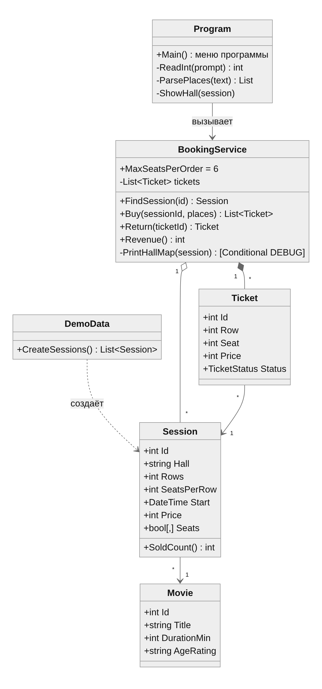
Рисунок 1 – Диаграмма классов программы
Применяемые отладочные классы
Отладочные классы находятся в пространстве имён System.Diagnostics. Что именно используется в программе, показано в таблице 5.
Таблица 5 – Отладочные средства в программе
Класс / метод | Где используется | Назначение
Debug.WriteLine | Buy, Return | Сообщения о ходе операции: номер сеанса, проверяемые места. Видны в окне «Вывод» Visual Studio
Debug.WriteLineIf | Revenue | Сообщение выводится, только если условие истинно (выручка равна 0)
Debug.Indent / Unindent | Buy | Отступ для вложенных сообщений; Unindent стоит в finally, чтобы отступ сбрасывался и при ошибке
Debug.Assert | Buy, Return | Проверка внутреннего условия. Если условие ложно – программа останавливается с окном ошибки
[Conditional("DEBUG")] | PrintHallMap | Метод печати схемы зала вызывается только в сборке Debug, в Release компилятор убирает вызов
#if DEBUG … #else | Program.cs | Разный текст при запуске в Debug и Release
Trace.TraceInformation | Buy, Return | Запись в журнал об успешной продаже и возврате
Trace.TraceWarning | Buy, Program.cs | Предупреждения: неверный ввод, попытка купить билет на начавшийся сеанс
Trace.TraceError | Program.cs | Непредвиденная ошибка с полным текстом исключения
TextWriterTraceListener | Program.cs | Слушатель, который записывает все сообщения Trace и Debug в файл cinema_trace.log
Stopwatch | Buy | Замер времени выполнения продажи, время пишется в журнал

Главное отличие Debug от Trace: вызовы методов класса Debug выполняются только при наличии символа DEBUG, то есть в отладочной сборке. В сборке Release компилятор полностью удаляет их, и они не замедляют программу. Вызовы Trace остаются в обеих сборках, поэтому через Trace ведётся журнал работы, который нужен и после сдачи программы.
Алгоритм продажи билетов с отмеченными местами вызова отладочных методов показан на рисунке 2.
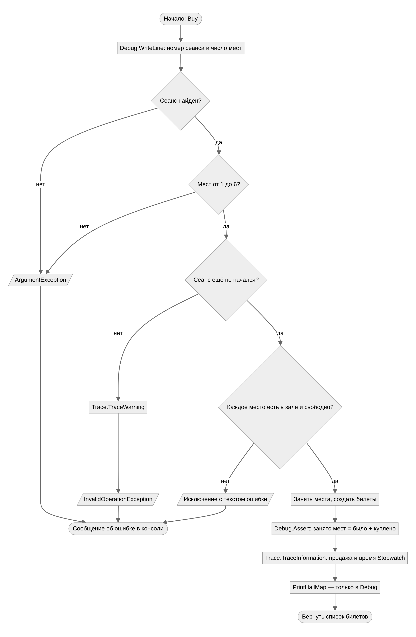
Рисунок 2 – Алгоритм метода Buy (продажа билетов)
Работа программы
При запуске выводится главное меню. Пункт 1 показывает афишу, пункт 2 – схему зала выбранного сеанса (рисунок 3). Сеанс № 1 начался в 10:00, поэтому он отмечен «уже начался».
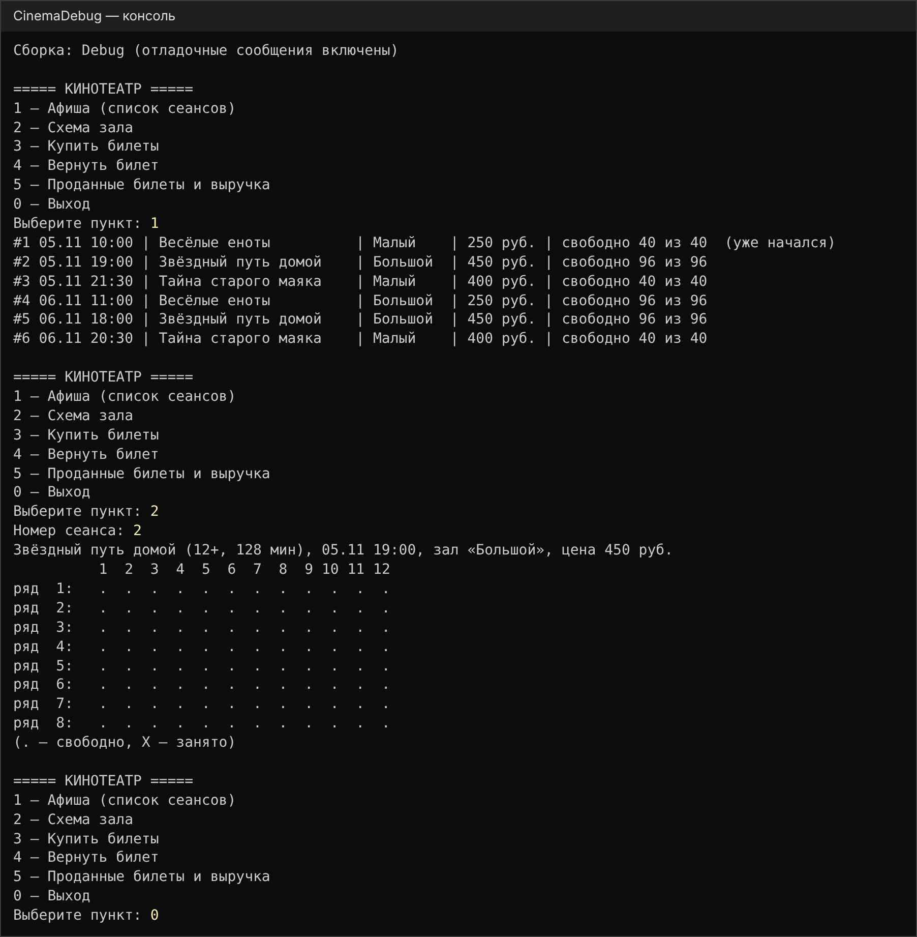
Рисунок 3 – Главное меню, афиша и схема зала
Через пункт 3 проданы три билета на сеанс № 2: места 5-7, 5-8 и 5-9. В пункте 5 видны проданные билеты и выручка (рисунок 4).
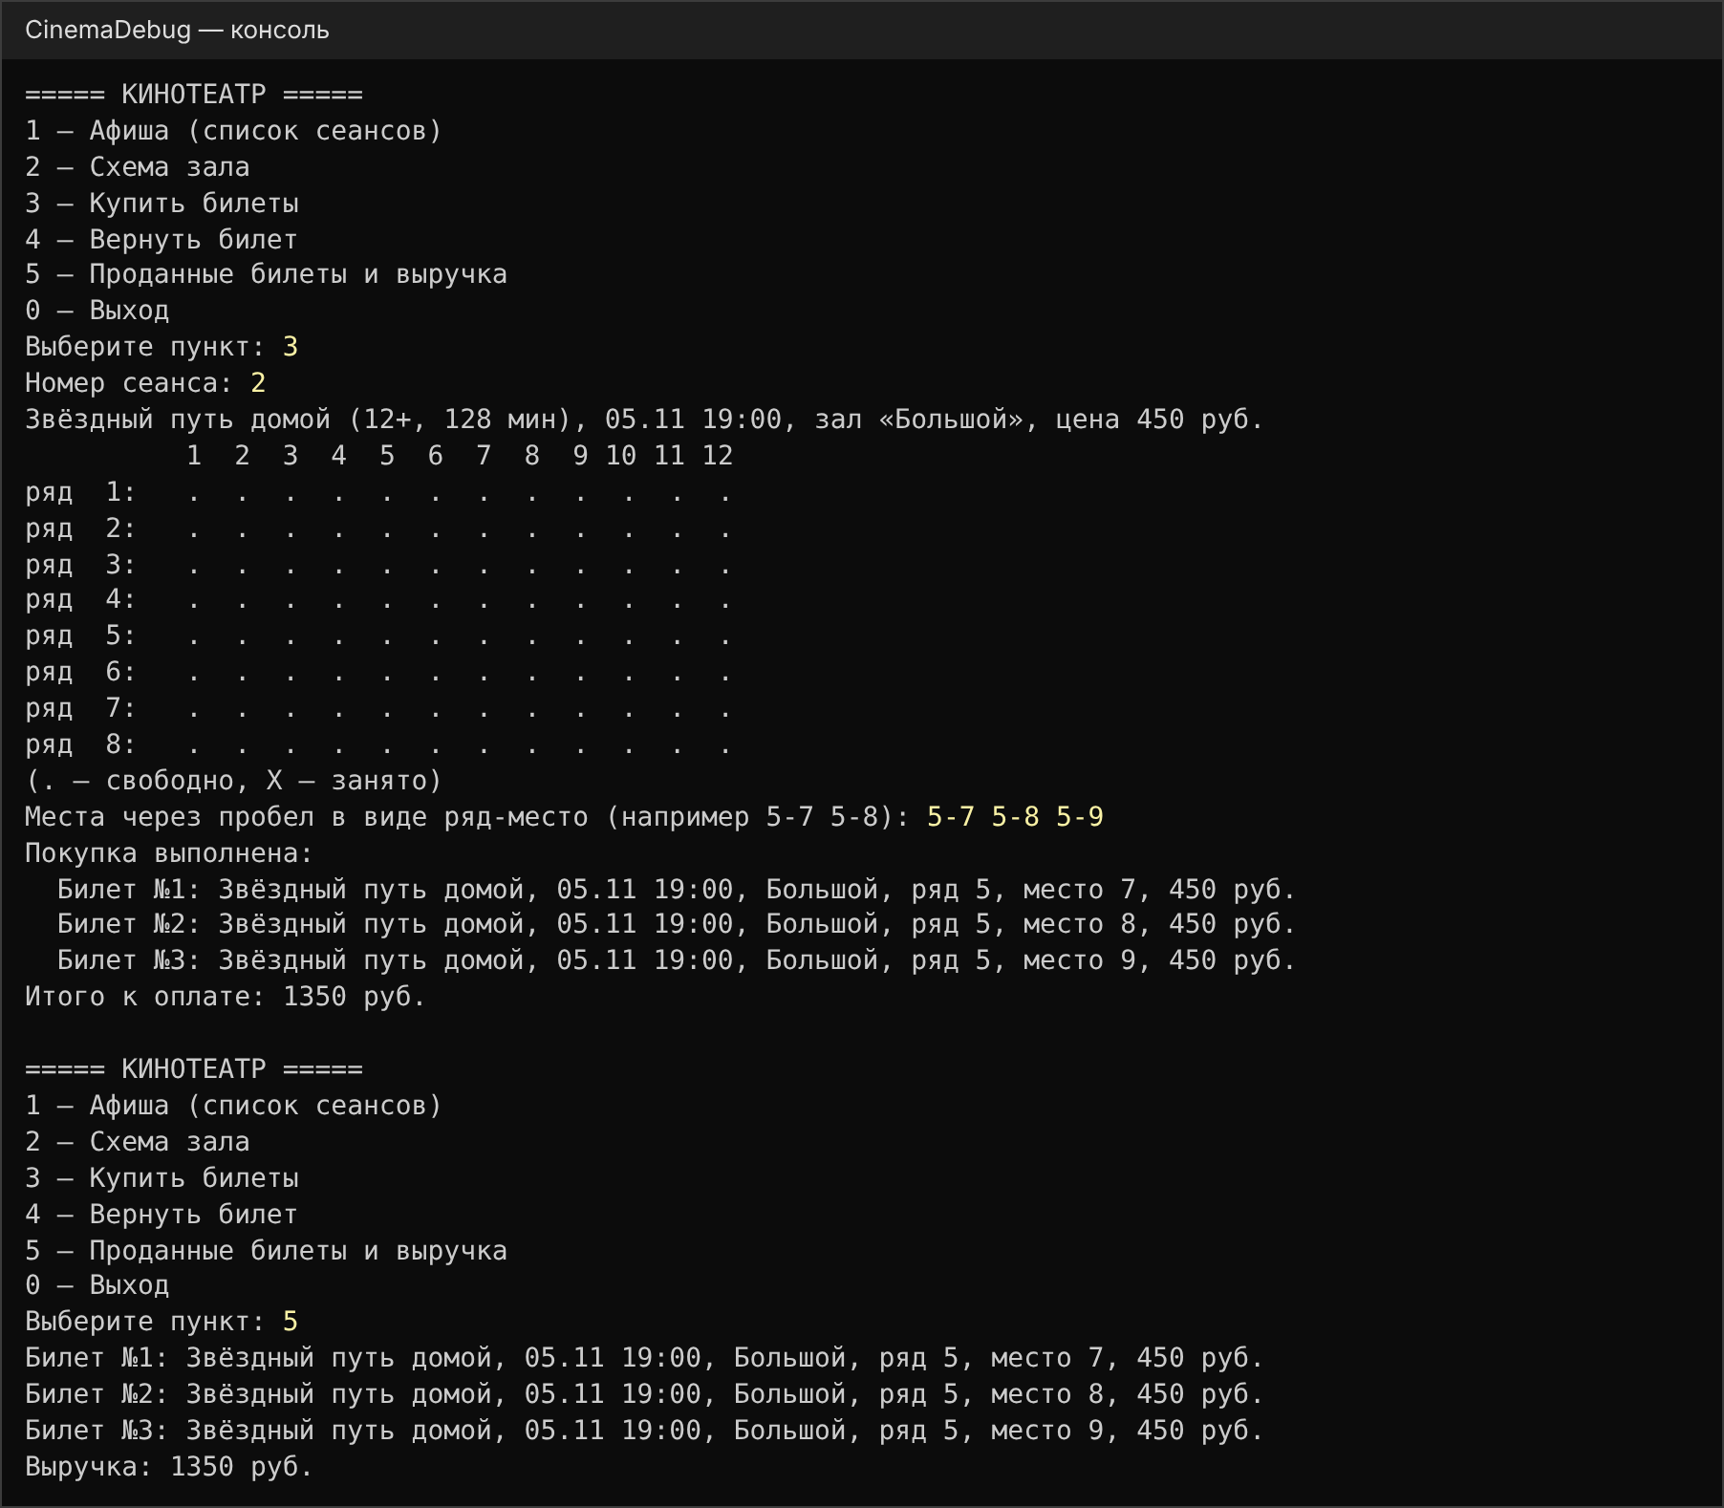
Рисунок 4 – Продажа билетов и отчёт о выручке
Затем проверены ошибочные действия из методики испытаний (рисунок 5). На каждую ошибку программа выводит понятное сообщение и возвращается в меню. Аварийного завершения нет ни в одном случае.
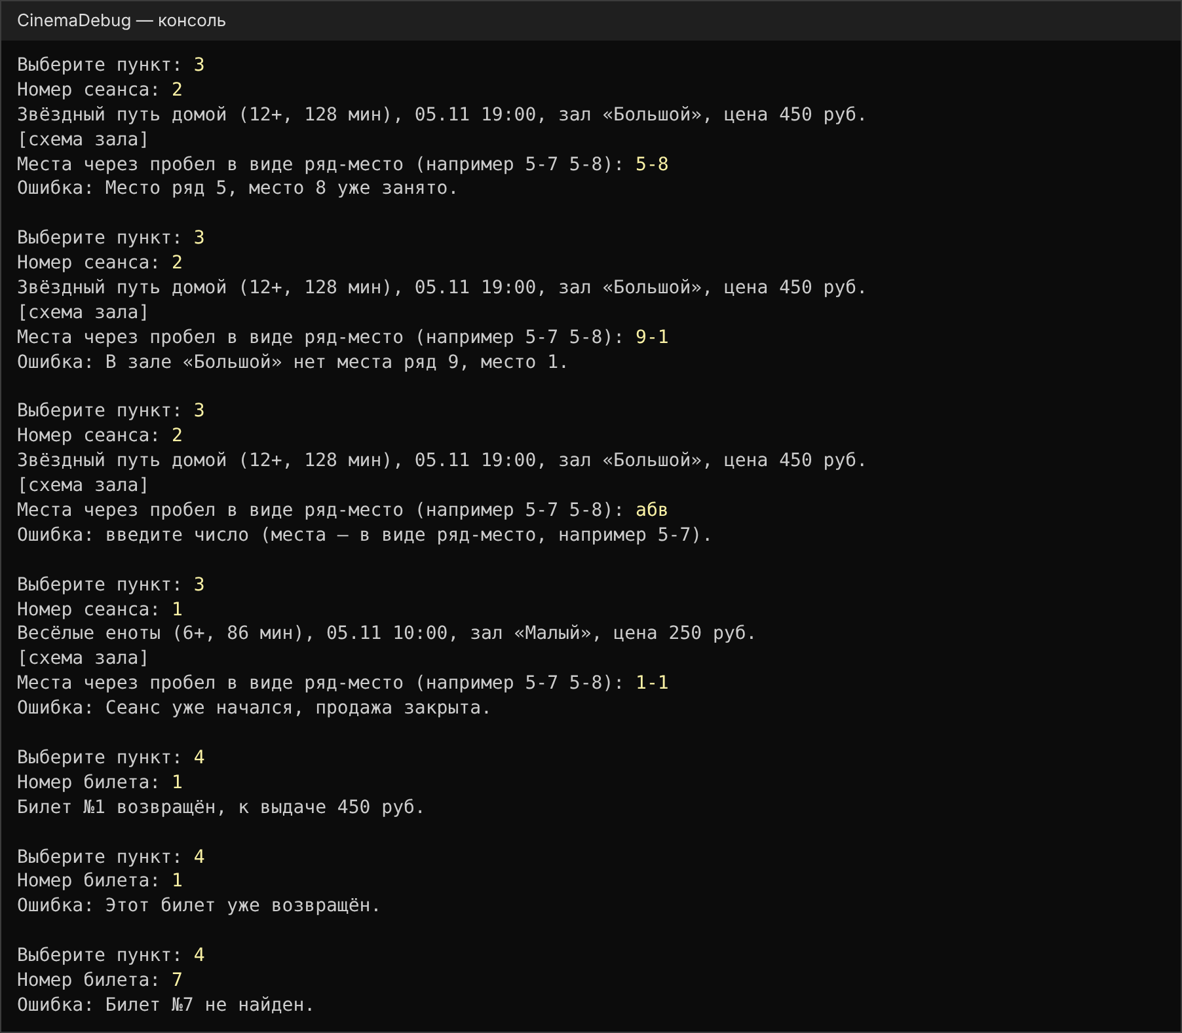
Рисунок 5 – Обработка ошибочных действий кассира
Журнал работы в сборках Debug и Release
Одна и та же последовательность действий выполнена в сборке Debug и в сборке Release. Журнал cinema_trace.log для Debug показан на рисунке 6. В нём есть сообщения Debug (строки «Buy: …», «проверка места: …» с отступом), схема зала из метода PrintHallMap и сообщения Trace.
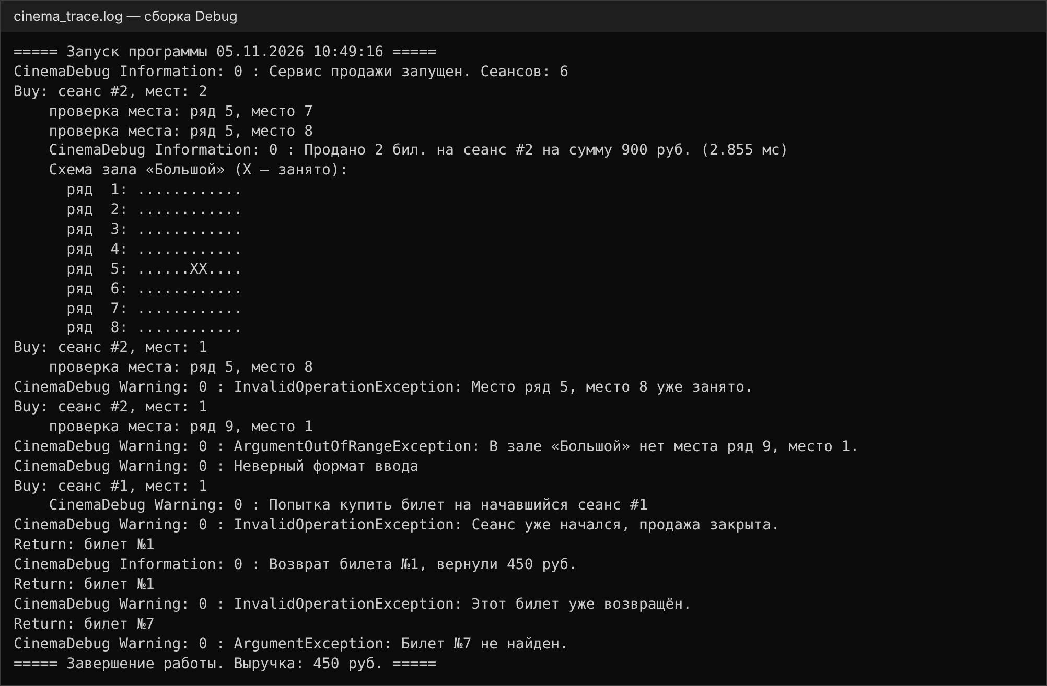
Рисунок 6 – Журнал cinema_trace.log в сборке Debug
В сборке Release (рисунок 7) в журнале остались только сообщения Trace: о продаже, возврате и предупреждения об ошибках. Сообщений Debug и схемы зала нет, потому что компилятор убрал эти вызовы.
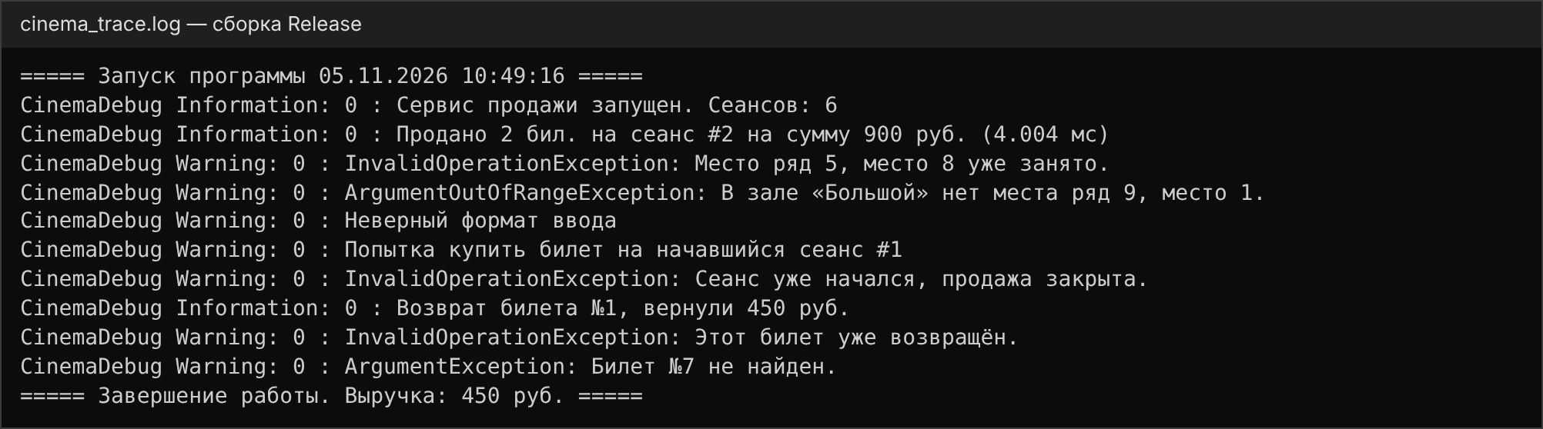
Рисунок 7 – Журнал cinema_trace.log в сборке Release
Отладка программы в Visual Studio
Поставлена точка останова (F9) на строку Debug.Assert(session.SoldCount() == soldBefore + places.Count, …) в методе Buy. Программа запущена в режиме отладки (F5), в консоли выбран пункт 3, сеанс 2 и места 5-7 5-8 5-9. Выполнение остановилось на точке останова. В окно «Контрольные значения» добавлены переменные sessionId, places, soldBefore, result.Count и выражение session.SoldCount() (рисунок 8). Видно, что до продажи было занято 0 мест, продано 3 билета и session.SoldCount() вернул 3, значит условие Debug.Assert выполняется.
[Здесь будет скриншот: точка останова в методе Buy и окно «Контрольные значения» с переменными sessionId, places, soldBefore, result.Count, session.SoldCount()]
Рисунок 8 – Окно «Контрольные значения» во время продажи билетов
После продолжения работы (F5) в окне «Вывод» Visual Studio (Вид → Вывод, режим «Отладка») появились сообщения класса Debug и Trace и схема зала (рисунок 9).
[Здесь будет скриншот: окно «Вывод» Visual Studio с сообщениями «Buy: сеанс #2…», «проверка места…» и схемой зала]
Рисунок 9 – Отладочные сообщения в окне «Вывод»
Для проверки работы Debug.Assert условие в строке временно изменено на ложное (soldBefore + places.Count + 1). При продаже билета Visual Studio остановила выполнение и показала сообщение «Assertion failed» с текстом «Счётчик занятых мест не совпадает с числом проданных билетов» (рисунок 10). После проверки условие возвращено обратно.
[Здесь будет скриншот: остановка программы на ложном Debug.Assert]
Рисунок 10 – Срабатывание Debug.Assert
Вывод
В ходе работы я составил техническое задание на программу продажи билетов кинотеатра по ГОСТ 19.201-78 и по нему разработал консольное приложение на C#. В программу добавлены отладочные классы из System.Diagnostics: Debug для сообщений и проверок в отладочной сборке, Trace с TextWriterTraceListener для журнала работы, Stopwatch для замера времени, атрибут Conditional и директива #if DEBUG. Я убедился, что сообщения Debug есть только в сборке Debug, а журнал Trace ведётся и в Release. Во время отладки в Visual Studio я пользовался точками останова и окном «Контрольные значения», где смотрел значения переменных при продаже билетов.
Ответы на контрольные вопросы
1. Назначение технического задания. ТЗ – это исходный документ, на основании которого разрабатывается и испытывается программа. В нём записано, что должна делать программа, какие к ней требования (функции, надёжность, технические средства, совместимость), какие документы нужно подготовить, по каким этапам идёт работа и как программу будут проверять и принимать. ТЗ нужно, чтобы заказчик и разработчик одинаково понимали результат.
2. Кто составляет и утверждает ТЗ? ТЗ составляет разработчик (исполнитель) вместе с заказчиком, часто его оформляет технический писатель или аналитик. Утверждает ТЗ заказчик, согласует – исполнитель: обе стороны подписывают лист утверждения. В учебной работе ТЗ составляет студент, а утверждает преподаватель.
3. На каком этапе разработки составляется ТЗ? На самом первом – на стадии «Техническое задание», до начала проектирования и программирования. Все следующие стадии (эскизный и технический проект, рабочий проект, внедрение) опираются на утверждённое ТЗ.
4. Какими документами регламентируется написание ТЗ? ГОСТ 19.201-78 «Техническое задание. Требования к содержанию и оформлению» – для программ; ГОСТ 19.101-77, 19.102-77, 19.104-78, 19.106-78 и другие стандарты ЕСПД – виды документов, стадии разработки и правила оформления; для автоматизированных систем – ГОСТ 34.602-89 (в 2020 году заменён на ГОСТ 34.602-2020).
Приложение. Текст программы
Program.cs
// Практическое занятие № 12. Применение отладочных классов в проекте.
// Вариант 13 — «Кинотеатр»: продажа и возврат билетов на сеансы.
// Отладочные сообщения (Debug) видны в окне «Вывод» Visual Studio,
// журнал работы (Trace) дополнительно пишется в файл cinema_trace.log рядом с программой.

using System.Diagnostics;
using System.Text;
using CinemaDebug;

Console.OutputEncoding = Encoding.UTF8;
Console.InputEncoding = Encoding.UTF8;

// Настройка журнала: все сообщения Trace (и Debug) дополнительно пишутся в файл.
string logPath = Path.Combine(AppContext.BaseDirectory, "cinema_trace.log");
Trace.Listeners.Add(new TextWriterTraceListener(logPath));
Trace.AutoFlush = true;
Trace.WriteLine($"===== Запуск программы {DateTime.Now:dd.MM.yyyy HH:mm:ss} =====");

#if DEBUG
Console.WriteLine("Сборка: Debug (отладочные сообщения включены)");
#else
Console.WriteLine("Сборка: Release (отладочные сообщения Debug отключены)");
#endif

var service = new BookingService(DemoData.CreateSessions());

while (true)
{
Console.WriteLine();
Console.WriteLine("===== КИНОТЕАТР =====");
Console.WriteLine("1 — Афиша (список сеансов)");
Console.WriteLine("2 — Схема зала");
Console.WriteLine("3 — Купить билеты");
Console.WriteLine("4 — Вернуть билет");
Console.WriteLine("5 — Проданные билеты и выручка");
Console.WriteLine("0 — Выход");
Console.Write("Выберите пункт: ");
string? choice = Console.ReadLine()?.Trim();
if (choice == "0" || choice == null) break;

try
{
switch (choice)
{
case "1":
foreach (Session s in service.Sessions)
{
string mark = s.Start <= DateTime.Now ? " (уже начался)" : "";
Console.WriteLine(s + mark);
}
break;

case "2":
Session hall = service.FindSession(ReadInt("Номер сеанса: "));
ShowHall(hall);
break;

case "3":
int sessionId = ReadInt("Номер сеанса: ");
ShowHall(service.FindSession(sessionId));
Console.Write("Места через пробел в виде ряд-место (например 5-7 5-8): ");
var places = ParsePlaces(Console.ReadLine() ?? "");
List<Ticket> bought = service.Buy(sessionId, places);
Console.WriteLine("Покупка выполнена:");
bought.ForEach(t => Console.WriteLine(" " + t));
Console.WriteLine($"Итого к оплате: {bought.Sum(t => t.Price)} руб.");
break;

case "4":
Ticket returned = service.Return(ReadInt("Номер билета: "));
Console.WriteLine($"Билет №{returned.Id} возвращён, к выдаче {returned.Price} руб.");
break;

case "5":
if (service.Tickets.Count == 0) Console.WriteLine("Билетов пока не продано.");
foreach (Ticket t in service.Tickets) Console.WriteLine(t);
Console.WriteLine($"Выручка: {service.Revenue()} руб.");
break;

default:
Console.WriteLine("Нет такого пункта меню.");
break;
}
}
catch (FormatException)
{
Console.WriteLine("Ошибка: введите число (места — в виде ряд-место, например 5-7).");
Trace.TraceWarning("Неверный формат ввода");
}
catch (Exception ex) when (ex is ArgumentException or InvalidOperationException)
{
// ArgumentOutOfRangeException тоже попадает сюда: он наследник ArgumentException.
Console.WriteLine("Ошибка: " + ex.Message);
Trace.TraceWarning(ex.GetType().Name + ": " + ex.Message);
}
catch (Exception ex)
{
Console.WriteLine("Непредвиденная ошибка: " + ex.Message);
Trace.TraceError(ex.ToString());
}
}

Trace.WriteLine($"===== Завершение работы. Выручка: {service.Revenue()} руб. =====");
Trace.Flush();
Console.WriteLine($"Журнал работы сохранён в файл: {logPath}");

static int ReadInt(string prompt)
{
Console.Write(prompt);
return int.Parse((Console.ReadLine() ?? "").Trim());
}

static List<(int Row, int Seat)> ParsePlaces(string text)
{
var result = new List<(int, int)>();
foreach (string part in text.Split(' ', StringSplitOptions.RemoveEmptyEntries))
{
string[] rs = part.Split('-');
if (rs.Length != 2) throw new FormatException();
result.Add((int.Parse(rs[0]), int.Parse(rs[1])));
}
return result;
}

static void ShowHall(Session s)
{
Console.WriteLine($"{s.Movie}, {s.Start:dd.MM HH:mm}, зал «{s.Hall}», цена {s.Price} руб.");
Console.Write(" ");
for (int c = 1; c <= s.SeatsPerRow; c++) Console.Write($"{c,3}");
Console.WriteLine();
for (int r = 1; r <= s.Rows; r++)
{
Console.Write($"ряд {r,2}: ");
for (int c = 1; c <= s.SeatsPerRow; c++)
Console.Write(s.Seats[r - 1, c - 1] ? " X" : " .");
Console.WriteLine();
}
Console.WriteLine("(. — свободно, X — занято)");
}
BookingService.cs
// Логика продажи и возврата билетов.
// Здесь используются отладочные классы из пространства имён System.Diagnostics:
// Debug — сообщения и проверки только для отладочной сборки (Debug);
// Trace — журнал работы, остаётся и в итоговой сборке (Release);
// Stopwatch — замер времени выполнения операции;
// [Conditional("DEBUG")] — метод вызывается только в отладочной сборке.

using System.Diagnostics;

namespace CinemaDebug;

public class BookingService
{
public const int MaxSeatsPerOrder = 6;

private readonly List<Session> _sessions;
private readonly List<Ticket> _tickets = new();
private int _nextTicketId = 1;

public BookingService(List<Session> sessions)
{
_sessions = sessions;
Trace.TraceInformation($"Сервис продажи запущен. Сеансов: {sessions.Count}");
}

public IReadOnlyList<Session> Sessions => _sessions;
public IReadOnlyList<Ticket> Tickets => _tickets;

public Session FindSession(int id) =>
_sessions.FirstOrDefault(s => s.Id == id)
?? throw new ArgumentException($"Сеанс #{id} не найден.");

/// <summary>Покупка билетов на несколько мест одного сеанса.</summary>
public List<Ticket> Buy(int sessionId, List<(int Row, int Seat)> places)
{
var timer = Stopwatch.StartNew();
Debug.WriteLine($"Buy: сеанс #{sessionId}, мест: {places.Count}");
Debug.Indent(); // следующие сообщения Debug будут с отступом
try
{
Session session = FindSession(sessionId);

if (places.Count == 0)
throw new ArgumentException("Не выбрано ни одного места.");
if (places.Count > MaxSeatsPerOrder)
throw new ArgumentException($"За один раз можно купить не больше {MaxSeatsPerOrder} билетов.");
if (session.Start <= DateTime.Now)
{
Trace.TraceWarning($"Попытка купить билет на начавшийся сеанс #{session.Id}");
throw new InvalidOperationException("Сеанс уже начался, продажа закрыта.");
}

// Сначала проверяем все места, и только потом занимаем: либо продаются все, либо ни одного.
foreach (var (row, seat) in places)
{
Debug.WriteLine($"проверка места: ряд {row}, место {seat}");
if (row < 1 || row > session.Rows || seat < 1 || seat > session.SeatsPerRow)
throw new ArgumentOutOfRangeException(null, $"В зале «{session.Hall}» нет места ряд {row}, место {seat}.");
if (session.Seats[row - 1, seat - 1])
throw new InvalidOperationException($"Место ряд {row}, место {seat} уже занято.");
}
if (places.Distinct().Count() != places.Count)
throw new ArgumentException("Одно и то же место указано несколько раз.");

int soldBefore = session.SoldCount();
var result = new List<Ticket>();
foreach (var (row, seat) in places)
{
session.Seats[row - 1, seat - 1] = true;
var ticket = new Ticket { Id = _nextTicketId++, Session = session, Row = row, Seat = seat, Price = session.Price };
_tickets.Add(ticket);
result.Add(ticket);
}

// Проверка: занятых мест должно стать больше ровно на число купленных билетов.
Debug.Assert(session.SoldCount() == soldBefore + places.Count, "Счётчик занятых мест не совпадает с числом проданных билетов");

timer.Stop();
Trace.TraceInformation($"Продано {result.Count} бил. на сеанс #{session.Id} на сумму {result.Sum(t => t.Price)} руб. ({timer.Elapsed.TotalMilliseconds:F3} мс)");
PrintHallMap(session);
return result;
}
finally
{
Debug.Unindent(); // отступ убирается даже если возникло исключение
}
}

/// <summary>Возврат билета по номеру.</summary>
public Ticket Return(int ticketId)
{
Debug.WriteLine($"Return: билет №{ticketId}");
Ticket ticket = _tickets.FirstOrDefault(t => t.Id == ticketId)
?? throw new ArgumentException($"Билет №{ticketId} не найден.");

if (ticket.Status == TicketStatus.Returned)
throw new InvalidOperationException("Этот билет уже возвращён.");
if (ticket.Session.Start <= DateTime.Now)
throw new InvalidOperationException("Сеанс уже начался, вернуть билет нельзя.");

Debug.Assert(ticket.Session.Seats[ticket.Row - 1, ticket.Seat - 1], "Место проданного билета должно быть занято");

ticket.Status = TicketStatus.Returned;
ticket.Session.Seats[ticket.Row - 1, ticket.Seat - 1] = false;
Trace.TraceInformation($"Возврат билета №{ticket.Id}, вернули {ticket.Price} руб.");
return ticket;
}

/// <summary>Выручка по оплаченным (не возвращённым) билетам.</summary>
public int Revenue()
{
int total = 0;
foreach (Ticket t in _tickets)
{
if (t.Status == TicketStatus.Paid)
total += t.Price;
}
Debug.WriteLineIf(total == 0, "Revenue: пока нет ни одного оплаченного билета");
return total;
}

/// <summary>
/// Печатает схему зала в окно «Вывод» Visual Studio.
/// Благодаря атрибуту Conditional в сборке Release вызов этого метода полностью убирается компилятором.
/// </summary>
[Conditional("DEBUG")]
private static void PrintHallMap(Session s)
{
Debug.WriteLine($"Схема зала «{s.Hall}» (X — занято):");
for (int r = 0; r < s.Rows; r++)
{
var line = new char[s.SeatsPerRow];
for (int c = 0; c < s.SeatsPerRow; c++)
line[c] = s.Seats[r, c] ? 'X' : '.';
Debug.WriteLine($" ряд {r + 1,2}: {new string(line)}");
}
}
}
Models.cs
// Классы предметной области: фильм, сеанс, билет.

namespace CinemaDebug;

public class Movie
{
public int Id { get; init; }
public string Title { get; init; } = "";
public int DurationMin { get; init; }
public string AgeRating { get; init; } = "0+";

public override string ToString() => $"{Title} ({AgeRating}, {DurationMin} мин)";
}

public class Session
{
public int Id { get; init; }
public Movie Movie { get; init; } = null!;
public string Hall { get; init; } = "";
public int Rows { get; init; }
public int SeatsPerRow { get; init; }
public DateTime Start { get; init; }
public int Price { get; init; }

/// <summary>Схема зала: true — место занято.</summary>
public bool[,] Seats { get; private set; } = new bool[0, 0];

public int Capacity => Rows * SeatsPerRow;

public void CreateSeats() => Seats = new bool[Rows, SeatsPerRow];

public int SoldCount()
{
int count = 0;
foreach (bool taken in Seats)
if (taken) count++;
return count;
}

public override string ToString() =>
$"#{Id} {Start:dd.MM HH:mm} | {Movie.Title,-22} | {Hall,-8} | {Price} руб. | свободно {Capacity - SoldCount()} из {Capacity}";
}

public enum TicketStatus { Paid, Returned }

public class Ticket
{
public int Id { get; init; }
public Session Session { get; init; } = null!;
public int Row { get; init; }
public int Seat { get; init; }
public int Price { get; init; }
public TicketStatus Status { get; set; } = TicketStatus.Paid;

public override string ToString() =>
$"Билет №{Id}: {Session.Movie.Title}, {Session.Start:dd.MM HH:mm}, {Session.Hall}, ряд {Row}, место {Seat}, {Price} руб." +
(Status == TicketStatus.Returned ? " [ВОЗВРАЩЁН]" : "");
}
DemoData.cs
// Демонстрационные данные: фильмы и сеансы на сегодня и завтра.

namespace CinemaDebug;

public static class DemoData
{
public static List<Session> CreateSessions()
{
var movies = new[]
{
new Movie { Id = 1, Title = "Звёздный путь домой", DurationMin = 128, AgeRating = "12+" },
new Movie { Id = 2, Title = "Тайна старого маяка", DurationMin = 104, AgeRating = "16+" },
new Movie { Id = 3, Title = "Весёлые еноты", DurationMin = 86, AgeRating = "6+" },
};

DateTime today = DateTime.Today;
DateTime tomorrow = today.AddDays(1);

var sessions = new List<Session>
{
new() { Id = 1, Movie = movies[2], Hall = "Малый", Rows = 5, SeatsPerRow = 8, Start = today.AddHours(10), Price = 250 },
new() { Id = 2, Movie = movies[0], Hall = "Большой", Rows = 8, SeatsPerRow = 12, Start = today.AddHours(19), Price = 450 },
new() { Id = 3, Movie = movies[1], Hall = "Малый", Rows = 5, SeatsPerRow = 8, Start = today.AddHours(21.5), Price = 400 },
new() { Id = 4, Movie = movies[2], Hall = "Большой", Rows = 8, SeatsPerRow = 12, Start = tomorrow.AddHours(11), Price = 250 },
new() { Id = 5, Movie = movies[0], Hall = "Большой", Rows = 8, SeatsPerRow = 12, Start = tomorrow.AddHours(18), Price = 450 },
new() { Id = 6, Movie = movies[1], Hall = "Малый", Rows = 5, SeatsPerRow = 8, Start = tomorrow.AddHours(20.5), Price = 400 },
};
sessions.ForEach(s => s.CreateSeats());
return sessions;
}
}

